Contenido
3.2 REQUERIMIENTOS GENERALES DEL SISTEMA 3
Requerimientos Funcionales Generales 3
Requerimientos No Funcionales Generales 5
Identificación y Descripción de los Actores del Sistema 7
Diagrama de Casos de Uso General 9
Diagrama de Clases General 11
Diseño de Base de Datos General 12
Modelo Relacional 12
Nivel de Normalización 14
Estructura General de la Base de Datos 15
Arquitectura del Sistema 19
Capa de Presentación (Vista) 20
Capa de Lógica del Sistema (Controlador) 20
Capa de Acceso a Datos (Modelo) 20
Capa de Servicios Externos 21
Comunicación entre Capas 21
3.3 APLICACIÓN DE LA METODOLOGÍA ÁGIL SCRUM 23
Roles en Scrum 23
Planificación y Gestión de Sprints 24
Product Backlog 24
Planificación de Sprints 27
Implementación por Sprints 28
Sprint 1: Inicio de Sesión y Gestión de Usuarios 29
Sprint 2: Gestión de Unidades Educativas, Equipos y Mapa 33
Sprint 3: Gestión de Solicitudes, Intervenciones y Repuestos 37
Sprint 4: Panel de Seguimiento, Reportes y Acta Técnica 41

REQUERIMIENTOS GENERALES DEL SISTEMA
El sistema web de seguimiento del mantenimiento correctivo de equipos tecnológicos está dirigido a la Jefatura de Educación del Gobierno Autónomo Municipal de Sacaba. Su finalidad es organizar las fallas comunicadas por las unidades educativas y conservar la información de su atención: solicitante, equipo afectado, prioridad, responsable, estados, diagnóstico, solución y repuestos utilizados.
La ingeniería del proyecto comprende la definición de requisitos, la identificación de actores, el diseño de datos y clases, la arquitectura MVC y la organización del desarrollo por módulos. Este capítulo describe la implementación disponible y utiliza esa evidencia para proponer una planificación con Scrum, metodología prevista en el perfil del proyecto.
El alcance incluye autenticación, administración de usuarios y unidades educativas, inventario de equipos, solicitudes, intervenciones, repuestos, notificaciones internas, mapa, panel y reportes. El sistema utiliza una base de datos relacional centralizada que conserva la información institucional y técnica.

Requerimientos Funcionales Generales
Los requerimientos funcionales describen las operaciones que el sistema debe permitir. La siguiente relación se construye a partir de las rutas y controladores del proyecto. Su identificación facilita relacionar necesidades institucionales, historias de usuario y pruebas.
Código | Requerimiento funcional | Módulo o componente
RF-01 | Iniciar y cerrar sesión y proteger las secciones de trabajo frente a visitantes sin autenticar. | Autenticación de Laravel y middleware auth.
RF-02 | Registrar, consultar y actualizar usuarios, roles y vinculación con una unidad educativa. | UserController; /​usuarios.
RF-03 | Registrar y actualizar unidades educativas, datos de contacto y coordenadas válidas. | SchoolController; /​unidades-educativas.
RF-04 | Registrar, consultar y actualizar equipos con código patrimonial único y unidad de pertenencia. | EquipmentController; /​equipos.
RF-05 | Registrar solicitudes de hardware, software o conectividad con asunto, descripción y prioridad. | TicketController::store.
RF-06 | Generar un código de solicitud y conservar su estado inicial en el historial. | Ticket y TicketStatusHistory.
RF-07 | Buscar solicitudes por código o asunto y filtrarlas por estado, según el alcance del usuario. | TicketController :index.
RF-08 | Asignar un responsable y actualizar estados con control de acceso sobre la solicitud. | TicketController: assign y updateStatus.
RF-09 | Registrar intervenciones con diagnóstico, solución, fecha y observaciones de conformidad. | InterventionController.
RF-10 | Administrar repuestos y descontar su consumo cuando exista stock suficiente. | SparePartController; intervención y tabla intermedia.
RF-11 | Conservar el historial técnico y actualizar el estado del equipo cuando se resuelve su atención. | Solicitudes, intervenciones e historial.
RF-12 | Avisar nuevas solicitudes al personal activo y cambios de estado al solicitante mediante notificaciones internas. | TicketEventNotification y NotificationController.
RF-13 | Presentar indicadores, actividad de seis meses, solicitudes recientes y casos prioritarios. | DashboardController; /​panel e /​inicio.
RF-14 | Mostrar unidades educativas en un mapa y facilitar su localización. | SchoolMapController y JavaScript de mapas.
RF-15 | Consultar reportes por fechas, categoría y estado y descargar los resultados en CSV. | ReportController; /​reportes.
RF-16 | Consultar e imprimir el acta técnica asociada a una solicitud autorizada. | TicketController: act y vista tickets/​act.

La administración implementada permite altas, consultas y actualizaciones. Las rutas revisadas no incluyen eliminación general de usuarios, equipos o unidades educativas, por lo que no se describe un CRUD completo. Las notificaciones se almacenan en la base de datos y el acta se presenta como una vista HTML imprimible; no se afirma envío por SMS, actualización push ni generación de PDF en el servidor.

Requerimientos No Funcionales Generales
Los requerimientos no funcionales expresan condiciones de calidad. Se distinguen los mecanismos presentes en el código de las verificaciones o medidas operativas que aún deben definirse. Esta separación evita presentar una meta de diseño como si ya hubiera sido demostrada.
Código | Condición de calidad | Evidencia actual y verificación pendiente
RNF-01 | Controlar el acceso por sesión, rol y solicitud. | Se utilizan auth, RoleMiddleware y authorizeView. Deben ampliarse los casos a todas las rutas.
RNF-02 | Proteger contraseñas y formularios. | El modelo aplica hash a contraseñas y los formularios incluyen protección CSRF. No se ha acreditado una auditoría integral de seguridad.
RNF-03 | Mantener integridad en los registros relacionados. | Existen PK, FK, índices únicos, validaciones y transacciones. La concurrencia y la coherencia entre equipo y unidad requieren pruebas adicionales.
RNF-04 | Gestionar listas y consultas de manera eficiente. | Se emplea paginación y carga de relaciones. La capacidad y los tiempos de respuesta deben medirse con una prueba de carga definida.
RNF-05 | Facilitar el uso en el contexto institucional. | La interfaz utiliza etiquetas en español, mensajes y formularios. La aceptación con usuarios y accesibilidad no están documentadas.
RNF-06 | Permitir mantenimiento y evolución del software. | La aplicación separa vistas, controladores, modelos, migraciones y pruebas automatizadas.
RNF-07 | Hacer repetibles las comprobaciones del sistema. | PHPUnit separa Unit y Feature; las pruebas funcionales usan una base temporal y RefreshDatabase.
RNF-08 | Recuperar información ante fallas. | Se propone establecer respaldos, pruebas de restauración y monitoreo. No se presentan como servicios ya configurados.
RNF-09 | Funcionar en el entorno de despliegue acordado. | El proyecto requiere PHP 8.2 o superior y dependencias de Composer; la interfaz se compila con Vite. La compatibilidad entre navegadores debe verificarse.
RNF-10 | Gestionar la dependencia de servicios geográficos. | El mapa depende de conectividad y configuración. Debe comprobarse el comportamiento ante servicios no disponibles.

La evidencia automatizada disponible valida escenarios concretos. No demuestra por sí sola disponibilidad permanente, cumplimiento de un estándar de accesibilidad, rendimiento bajo carga o cobertura completa del código.

Identificación y Descripción de los Actores del Sistema
Los actores principales representan a las personas que utilizan la aplicación. Sus permisos se implementan con el atributo role de users, las rutas protegidas y las verificaciones de acceso sobre cada solicitud.
Actor | Responsabilidad | Alcance implementado
Administrador | Organizar usuarios, unidades y recursos; supervisar la atención. | Administra usuarios y unidades; gestiona equipos, solicitudes y repuestos; consulta panel y reportes generales.
Técnico de soporte | Diagnosticar y atender fallas; registrar trabajo y consumo de repuestos. | Consulta solicitudes propias o sin asignar; interviene y actualiza casos autorizados; administra equipos y repuestos.
Director de unidad educativa | Comunicar fallas y seguir su atención. | Registra solicitudes para su unidad; consulta sus solicitudes, equipos, mapa, reportes y notificaciones. No administra usuarios ni registra intervenciones.
Visitante | Acceder a la portada y a las opciones de autenticación. | Los módulos de trabajo requieren iniciar sesión. El registro público de cuentas está deshabilitado.

Las notificaciones pertenecen a su destinatario. El mapa muestra unidades activas con coordenadas; para el técnico selecciona las que tienen solicitudes abiertas propias o sin responsable. Existe una diferencia que debe considerarse al acordar la política institucional: ReportController permite al técnico reportes generales, aunque su listado y detalle de solicitudes tienen un alcance restringido.
TomTom y Overpass intervienen como servicios externos de apoyo geográfico. No son usuarios que inicien sesión en la aplicación. Las responsabilidades de administrador, técnico y director tampoco deben confundirse con Product Owner, Scrum Master y equipo de desarrollo, que organizan el trabajo del proyecto.

Diagrama de Casos de Uso General
El diagrama relaciona los actores con las funciones de mantenimiento. Permite identificar qué operaciones necesitan autenticación y cuáles corresponden a la administración, la atención técnica o el seguimiento institucional. Las asociaciones representan permisos generales; las restricciones por unidad o solicitud se precisan en las reglas de cada caso.
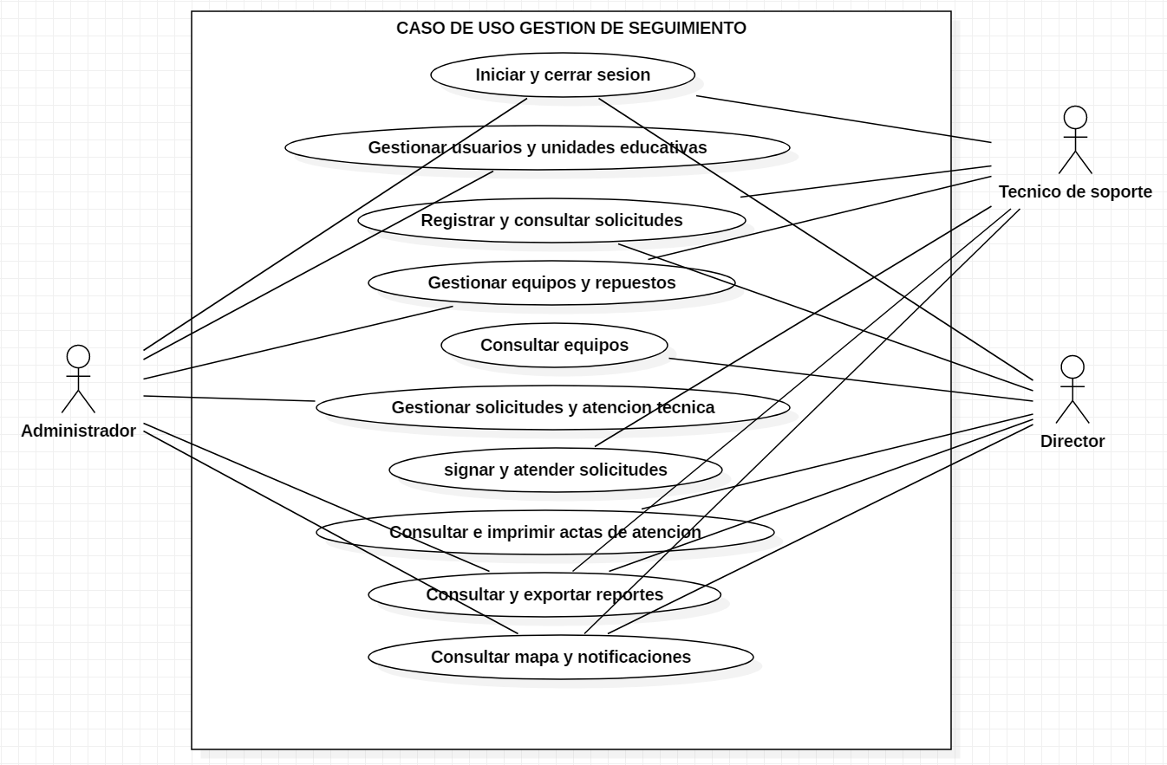
Alcance: el director opera sobre su unidad; el técnico atiende las solicitudes propias o sin asignar. Los casos compartidos se repiten por legibilidad.
Figura 1. Diagrama de casos de uso general del sistema.
Como caso central, el director registra una solicitud con los datos de la falla. El sistema la identifica, conserva su estado inicial y genera avisos al personal activo. Posteriormente, el personal autorizado asigna un responsable, registra intervenciones y comunica los cambios al solicitante. Este recorrido orienta el diseño, pero no impone una secuencia rígida para todas las transiciones de estado.
Caso principal | Precondición | Resultado esperado
Registrar solicitud | Usuario autenticado y datos válidos; el director debe estar vinculado a una unidad. | Solicitud pendiente con código, solicitante e historial inicial.
Atender solicitud | Administrador o técnico autorizado sobre el caso. | Intervención con diagnóstico y solución; actualización del seguimiento y aviso al solicitante.
Consumir repuesto | Intervención válida y stock suficiente. | Cantidad vinculada a la intervención y existencia descontada dentro de la transacción.
Consultar acta | Usuario autorizado para consultar la solicitud. | Presentación de datos del caso y de la atención para consulta e impresión.

Diagrama de Clases General
El modelo de clases utiliza siete modelos Eloquent. User representa las cuentas; School y Equipment organizan las unidades y el inventario; Ticket concentra el caso de mantenimiento; TicketStatusHistory e Intervention conservan su evolución; SparePart representa las existencias.
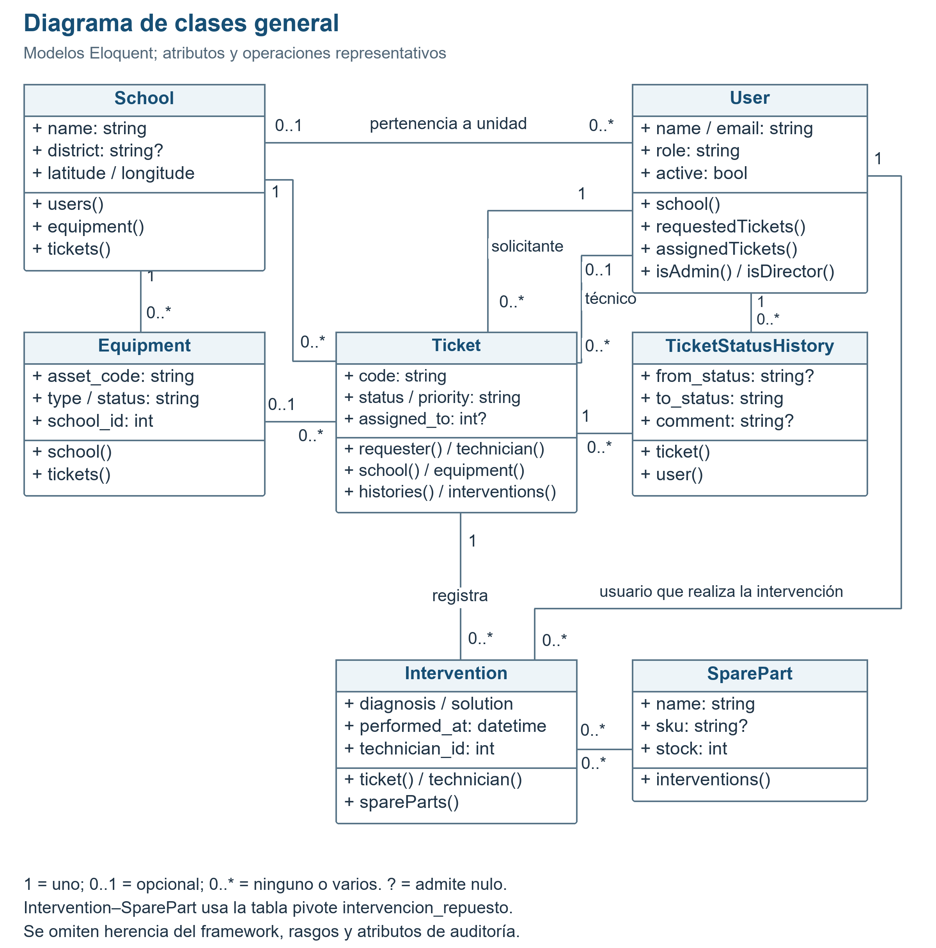
Figura 2. Diagrama general de clases del dominio. Los atributos y métodos mostrados son representativos.
Ticket se relaciona con una unidad y un solicitante; el equipo y el técnico asignado son opcionales. Una solicitud puede tener varias intervenciones y varios eventos de historial. Intervention y SparePart se relacionan mediante una tabla intermedia que conserva el consumo. Esa tabla no dispone de una clase de modelo independiente en la implementación actual.
El trait HasSpanishDatabase adapta atributos de la aplicación a nombres físicos en español. Por ejemplo, subject se guarda en asunto y pending se traduce a pendiente. Sus métodos getAttribute(), setAttribute() y databaseValue() realizan la conversión; las validaciones de negocio se ejecutan en los controladores. TicketEventNotification y RoleMiddleware son componentes de notificación y acceso, respectivamente, y no tablas del dominio.

Diseño de Base de Datos General
La base de datos organiza información institucional, cuentas, equipos y registros de mantenimiento mediante relaciones. Laravel define el esquema con migraciones y utiliza Eloquent para consultar y actualizar los datos. El README contempla MySQL/MariaDB en el entorno local; la configuración admite otras conexiones y las pruebas verificadas utilizan SQLite en memoria. No se presupone el motor de un despliegue productivo no inspeccionado.

Modelo Relacional
El modelo relacional de dominio incluye users y las siete tablas propias del mantenimiento. PK identifica la clave primaria y FK una referencia declarada hacia otra tabla. Una referencia opcional permite valores nulos, como equipo_id o tecnico_asignado_id en solicitudes.
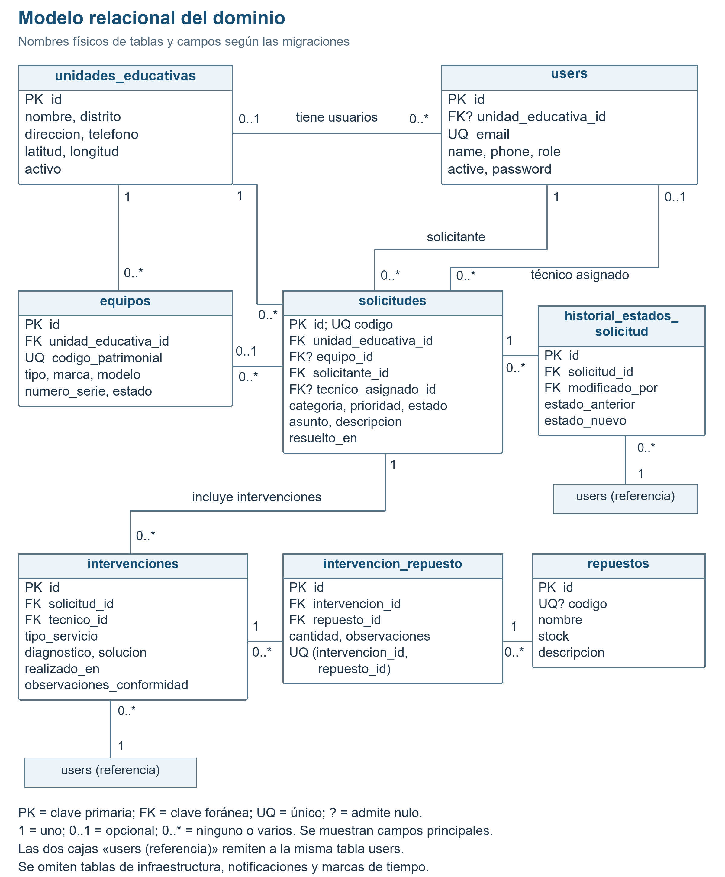
Figura 3. Modelo relacional del dominio. Las tablas de infraestructura se describen por separado.
Relación | Cardinalidad y significado
Unidad educativa → usuarios | Una unidad puede tener varios usuarios; una cuenta puede no estar vinculada a una unidad.
Unidad educativa → equipos /​ solicitudes | Cada equipo y solicitud pertenecen a una unidad; una unidad puede tener muchos de ambos.
Equipo → solicitudes | Un equipo puede acumular solicitudes; una solicitud puede no identificar un equipo específico.
Usuario → solicitudes | Un usuario puede ser solicitante de varias solicitudes y responsable de otras. El responsable es opcional.
Solicitud → historial /​ intervenciones | Una solicitud puede tener muchos eventos e intervenciones, cada uno con su autor.
Intervención ↔ repuesto | Relación de muchos a muchos mediante intervencion_​repuesto; la pareja no se repite en la tabla intermedia.

Las claves foráneas expresan integridad referencial. Las reglas de borrado declaradas protegen o ajustan referencias, aunque la interfaz no incluya operaciones de eliminación. Las notificaciones utilizan la relación polimórfica de Laravel; notifiable_id no es una FK convencional hacia users.

Nivel de Normalización
El diseño busca reducir duplicación y separar responsabilidades. Los datos de la unidad, el usuario, el equipo y el repuesto se conservan en sus tablas y se referencian mediante identificadores. El historial y las intervenciones no se almacenan como grupos de columnas repetidas dentro de una solicitud.
Primera forma normal. Los registros del dominio disponen de un identificador y sus atributos representan valores individuales. Las colecciones de intervenciones y consumos se expresan mediante filas relacionadas. El contenido serializado de notifications responde al mecanismo del framework y se analiza separadamente del modelo operativo.
Segunda forma normal. Las entidades emplean claves primarias simples. En la asociación intervención–repuesto, la cantidad y las observaciones describen el consumo de esa pareja, que además tiene una restricción de unicidad. Para un análisis formal también deben examinarse todas las claves candidatas.
Tercera forma normal. La separación de unidades, personas, equipos y repuestos reduce la necesidad de repetir atributos que dependen de otras entidades. Se adopta la tercera forma normal como criterio de diseño; no se certifica su cumplimiento formal sin especificar todas las dependencias funcionales.
Existen aspectos que requieren revisión de reglas: solicitudes y equipos almacenan unidad_educativa_id, pero no hay una restricción compuesta que garantice su coincidencia. El estado actual y el historial tienen propósitos distintos —consulta vigente y trazabilidad— y deben mantenerse coordinados. El stock es un saldo actualizado, no un libro completo de movimientos. Por ello, la conclusión defendible es que el esquema aplica principios de normalización y conserva algunas decisiones de diseño que necesitan controles de consistencia.

Estructura General de la Base de Datos
Las migraciones examinadas declaran 16 tablas: nueve de patrón Laravel, algunas adaptadas, y siete propias del dominio. Además, Laravel administra la tabla migrations para registrar qué migraciones se han ejecutado; esta no se cuenta entre las 16 declaraciones Schema::create revisadas. El inventario procede del código, no de una inspección de registros productivos.

Tablas de Origen Laravel
Tabla | Datos principales | Uso en la solución
users | id, name, email único, password, role, active, unidad_​educativa_​id. | Cuenta adaptada al proyecto; vinculación opcional con la unidad y contraseña con hash.
password_​reset_​tokens | email como PK, token y created_​at. | Soporte de recuperación de contraseña. Su envío depende de la configuración de correo.
sessions | id, user_​id, payload y last_​activity. | Soporte para sesiones cuando se utiliza el controlador de base de datos. user_​id tiene índice, sin FK declarada.
cache | key como PK, value y expiration. | Almacenamiento de caché si se habilita ese controlador.
cache_​locks | key como PK, owner y expiration. | Bloqueos de caché del framework.
jobs | id, queue, payload, attempts y marcas de disponibilidad. | Soporte de trabajos en cola. La existencia de la tabla no demuestra procesamiento asíncrono en producción.
job_​batches | id, contadores, identificadores fallidos y fechas. | Agrupación de trabajos.
failed_​jobs | id, uuid único, connection, queue, payload y exception. | Registro de trabajos fallidos.
notifications | UUID, type, notifiable_​type/​id, data y read_​at. | Avisos internos polimórficos. Se crea en la migración del dominio siguiendo el patrón Laravel.

Gestión de Roles y Permisos
El proyecto no utiliza Spatie Permission. La autorización se implementa mediante el campo users.role, con los valores admin, technician y director. RoleMiddleware comprueba los perfiles permitidos en las rutas y los controladores aplican reglas adicionales sobre las solicitudes.
El esquema no requiere tablas separadas de roles y permisos. La solución actual utiliza un conjunto fijo de perfiles; una futura administración dinámica de permisos requeriría un cambio de diseño y sus respectivas migraciones y pruebas.

Tablas Creadas por el Programador
Tabla | Datos principales | Restricciones relevantes
unidades_​educativas | id, nombre, distrito, direccion, telefono, activo, latitud, longitud. | PK id; coordenadas decimal(10,7) opcionales. La validación exige ambas cuando se informa una.
equipos | id, unidad_​educativa_​id, codigo_​patrimonial, tipo, marca, modelo, numero_​serie, ubicacion, estado, observaciones. | FK de unidad obligatoria; código patrimonial único; estados y tipos enumerados.
solicitudes | id, codigo, unidad_​educativa_​id, equipo_​id, solicitante_​id, tecnico_​asignado_​id, categoria, prioridad, estado, asunto, descripcion, resuelto_​en. | Código único; unidad y solicitante obligatorios; equipo, técnico y fecha de resolución opcionales.
historial_​estados_​solicitud | id, solicitud_​id, modificado_​por, estado_​anterior, estado_​nuevo, comentario. | Solicitud y autor obligatorios; estado anterior opcional para el registro inicial.
intervenciones | id, solicitud_​id, tecnico_​id, tipo_​servicio, diagnostico, solucion, observaciones_​conformidad, realizado_​en. | Solicitud y autor obligatorios; datos de conformidad opcionales.
repuestos | id, nombre, codigo, stock, descripcion. | Código opcional y único; stock entero sin signo, con valor inicial cero.
intervencion_​repuesto | id, intervencion_​id, repuesto_​id, cantidad, observaciones. | Dos FK obligatorias; pareja única; cantidad inicial uno.

Estas tablas incorporan created_at y updated_at. Los identificadores creados con id() son enteros grandes autoincrementales; las FK del dominio usan tipos compatibles. Las migraciones definen nulabilidad, índices y acciones referenciales, mientras los controladores complementan las reglas con validación de entradas y transacciones.

Arquitectura del Sistema
La aplicación sigue el patrón Modelo–Vista–Controlador de Laravel. El navegador envía solicitudes HTTP al servidor, las rutas seleccionan una acción y los controles de acceso intervienen antes de ejecutar las operaciones protegidas. Los controladores coordinan datos y reglas; Eloquent gestiona las relaciones; Blade produce la respuesta HTML.
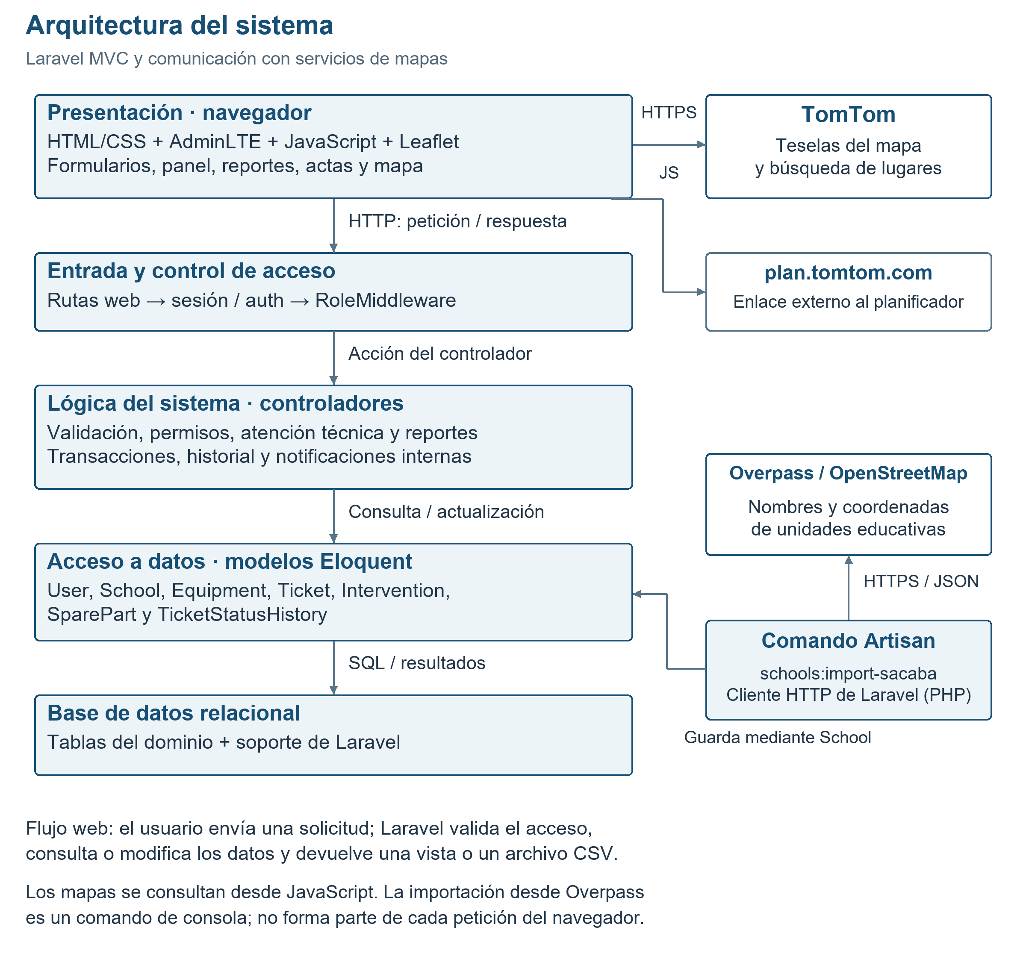
Figura 4. Arquitectura general MVC y comunicación con servicios geográficos.
La solución se mantiene como una aplicación Laravel integrada. No se observa una capa propia app/Services ni una separación en microservicios. Las integraciones externas apoyan la ubicación de unidades, mientras los datos de solicitudes y mantenimiento permanecen en la base de datos del sistema.

Capa de Presentación (Vista)
La presentación utiliza Blade, AdminLTE y componentes Bootstrap. Los archivos de resources/views representan formularios, listados, panel, mapas, notificaciones y reportes. La vista dashboard.blade.php muestra indicadores y actividad mensual preparados por DashboardController.
Diversos formularios conservan datos de entrada cuando hay errores; las vistas muestran mensajes y utilizan tokens CSRF. El JavaScript de mapas está en resources/js/tomtom-maps.js y los recursos de interfaz se construyen con Vite. La presentación orienta al usuario, pero la validación del servidor determina qué datos y acciones se aceptan.

Capa de Lógica del Sistema (Controlador)
Los controladores reciben la petición, validan campos, comprueban permisos y coordinan los modelos. UserController y SchoolController administran registros institucionales; EquipmentController y SparePartController gestionan recursos; TicketController e InterventionController ejecutan el flujo de atención; DashboardController y ReportController preparan información de consulta.
La intervención utiliza DB::transaction() para agrupar asignación inicial, registro de la atención, consumo de repuestos, estado e historial. Un rechazo por stock insuficiente revierte los cambios de esa operación. Las notificaciones al solicitante se generan después de completar la transacción.

Capa de Acceso a Datos (Modelo)
Los modelos Eloquent definen tablas, atributos permitidos, conversiones y relaciones. Las asociaciones belongsTo, hasMany y belongsToMany permiten obtener, por ejemplo, la unidad de una solicitud, sus intervenciones y los repuestos usados.
Las migraciones conservan la definición del esquema y el trait HasSpanishDatabase permite utilizar nombres de atributos en inglés en la aplicación con almacenamiento físico en español. Las consultas pueden combinar filtros, relaciones precargadas, paginación y agregación. La coherencia transaccional se coordina desde los controladores que realizan varias escrituras relacionadas.

Capa de Servicios Externos
Servicio o componente | Integración concreta | Condición de uso
TomTom | Búsqueda y selección geográfica desde la interfaz de mapas; enlace al planificador. | Requiere conectividad y clave configurada para las funciones que la utilizan.
OpenStreetMap /​ Overpass | El comando schools:import-sacaba consulta elementos geográficos para apoyar el registro de unidades. | La importación accede por HTTP desde PHP; las pruebas sustituyen la respuesta externa.
Leaflet y proveedor de teselas | Leaflet dibuja el mapa en el navegador y consume la cartografía configurada. | Es una biblioteca de presentación, no una base de datos ni un usuario del sistema.

Las entradas de configuración genéricas para correo u otros proveedores no significan que esas integraciones estén activas. La clase TicketEventNotification revisada utiliza únicamente el canal database para los avisos de mantenimiento.

Comunicación entre Capas
En el registro de una solicitud, el usuario completa la vista y envía POST /solicitudes. Laravel valida la sesión; TicketController comprueba los campos y fija los datos que corresponden al solicitante. Los modelos crean la solicitud y su historial dentro de la operación definida; después se generan las notificaciones y se redirige al detalle del caso.
La consulta sigue el recorrido inverso: el controlador obtiene registros autorizados mediante Eloquent, carga relaciones y entrega los datos a Blade. La vista devuelve HTML al navegador. En los mapas se añade comunicación directa del JavaScript con servicios geográficos; la importación por consola utiliza su propio recorrido PHP → servicio externo → modelo.
Esta separación facilita ubicar responsabilidades al corregir errores. Una falla de validación corresponde al tratamiento de entradas; una inconsistencia entre registros exige revisar modelo, esquema y transacción; un problema de presentación se analiza en la vista y sus recursos. Las pruebas de integración y unitarias verifican esos comportamientos desde distintos niveles.

APLICACIÓN DE LA METODOLOGÍA ÁGIL SCRUM
El perfil del proyecto establece Scrum como metodología prevista para desarrollar el sistema de seguimiento de mantenimiento correctivo de la Jefatura de Educación del Gobierno Autónomo Municipal de Sacaba. Su aplicación permite organizar el trabajo en entregas pequeñas: primero el acceso al sistema, después el registro de unidades educativas y equipos, luego la atención de solicitudes y finalmente la consulta de resultados.
La siguiente organización en cuatro sprints es una planificación propuesta a partir de los módulos que existen en el proyecto. El repositorio permite describir su implementación actual, pero no acredita fechas reales de inicio y cierre de sprints, reuniones realizadas o aceptaciones de usuarios. Por ello, los periodos se expresan en semanas y no se presentan como una cronología ya ejecutada.

Roles en Scrum
Los roles de Scrum organizan el desarrollo; los roles de administrador, técnico y director controlan el acceso a la aplicación. Aunque una persona pudiera participar en ambos ámbitos, sus responsabilidades son diferentes.
Rol de Scrum | Asignación propuesta | Responsabilidad en el proyecto
Product Owner | Representante designado por la Jefatura de Educación | Priorizar necesidades, aclarar las reglas de atención y revisar que las entregas respondan al trabajo institucional.
Scrum Master | Responsable designado para facilitar el proceso | Organizar los eventos de seguimiento, hacer visibles los impedimentos y promover mejoras en la forma de trabajo.
Desarrollador o equipo de desarrollo | Responsable técnico del proyecto | Analizar, diseñar, programar, probar y documentar los módulos.

No se asignan nombres ni se afirma que estas designaciones ya hayan sido formalizadas. Si el proyecto académico cuenta con un solo desarrollador, la adaptación debe registrarse expresamente y la aceptación funcional debe revisarse con el representante de la institución.

Planificación y Gestión de Sprints
La planificación parte de un Product Backlog o lista priorizada de necesidades. Para cada sprint se seleccionan historias de usuario, se convierten en tareas y se acuerdan sus criterios de aceptación. Un tablero con las columnas «Pendiente», «En desarrollo», «En pruebas» y «Terminado» permite visualizar el avance.
Se propone planificar al inicio de cada sprint, realizar un seguimiento breve del trabajo durante su ejecución, revisar la entrega con el representante institucional al finalizar y registrar una mejora para el siguiente ciclo. Estas actividades constituyen el procedimiento propuesto; no se presentan como reuniones ya efectuadas.
Una tarea se considerará terminada cuando su comportamiento esté implementado, sus validaciones y permisos estén revisados, las pruebas aplicables sean satisfactorias y la documentación corresponda a lo entregado. La aceptación institucional y las pruebas aún pendientes deben registrarse por separado.

Product Backlog
La prioridad expresa el orden propuesto de atención. Los criterios describen el resultado que debe revisarse y no equivalen por sí mismos a una prueba aprobada.
ID | Historia de usuario | Prioridad /​ sprint | Criterio de aceptación
HU-01 | Como usuario, quiero iniciar y cerrar sesión para acceder a mi espacio de trabajo. | Alta /​ 1 | El usuario puede autenticarse; una persona sin sesión es enviada al acceso al intentar abrir una sección protegida.
HU-02 | Como administrador, quiero registrar y actualizar usuarios para organizar al personal y a los directores. | Alta /​ 1 | El formulario valida correo único, rol permitido y contraseña confirmada de al menos ocho caracteres al crear una cuenta; exige unidad educativa al asignar el rol director.
HU-03 | Como institución, quiero restringir acciones según el rol para controlar el uso del sistema. | Alta /​ 1 | La administración de usuarios y unidades se reserva al administrador; los directores no pueden administrar repuestos ni registrar intervenciones.
HU-04 | Como administrador, quiero registrar unidades educativas y su ubicación para identificar dónde se requiere soporte. | Alta /​ 2 | Se guarda el nombre y, cuando se informa una ubicación, se validan ambas coordenadas y sus rangos.
HU-05 | Como administrador o técnico, quiero registrar y actualizar equipos para relacionarlos con una unidad educativa. | Alta /​ 2 | Cada equipo tiene un código patrimonial único, una unidad existente, un tipo y un estado permitidos.
HU-06 | Como usuario, quiero consultar un mapa para localizar las unidades disponibles en mi ámbito de trabajo. | Media /​ 2 | Se muestran unidades activas con coordenadas; el director visualiza la propia y el técnico las asociadas a solicitudes abiertas asignadas a él o sin asignar.
HU-07 | Como responsable técnico, quiero importar ubicaciones de Sacaba para apoyar el registro inicial. | Media /​ 2 | El comando de importación incorpora ubicaciones y puede repetirse sin duplicar los elementos de prueba.
HU-08 | Como director, quiero registrar y consultar solicitudes para comunicar fallas de mi unidad. | Alta /​ 3 | Se aceptan hardware, software o conectividad; el asunto es obligatorio y admite hasta 255 caracteres; la solicitud nace pendiente con código e historial.
HU-09 | Como personal autorizado, quiero asignar una solicitud para identificar a su responsable. | Alta /​ 3 | Un técnico ajeno no puede reasignar una solicitud que pertenece a otro; el administrador conserva acceso a la reasignación.
HU-10 | Como personal autorizado, quiero actualizar el estado para informar el avance de la atención. | Alta /​ 3 | Se admite únicamente un estado definido por el sistema, se registra el cambio y se informa al solicitante.
HU-11 | Como técnico, quiero registrar diagnóstico y solución para conservar el trabajo realizado. | Alta /​ 3 | Una intervención registra su técnico y fecha; según la opción elegida, mantiene el caso en progreso o lo marca solucionado.
HU-12 | Como personal de soporte, quiero controlar repuestos y su consumo para conocer las existencias. | Alta /​ 3 | El registro de repuestos impide existencias negativas y una intervención con consumo superior al stock se rechaza sin conservar cambios parciales.
HU-13 | Como usuario, quiero recibir y consultar notificaciones para enterarme de nuevas solicitudes y cambios. | Media /​ 3 | La creación avisa al personal activo y un cambio de estado avisa al solicitante; cada usuario consulta y marca sus propias notificaciones.
HU-14 | Como usuario, quiero consultar el panel para conocer solicitudes abiertas, prioritarias y solucionadas. | Alta /​ 4 | Los indicadores respetan el alcance del rol y muestran valores válidos cuando todavía no existen registros.
HU-15 | Como usuario autorizado, quiero filtrar y exportar reportes para revisar las atenciones. | Media /​ 4 | La consulta admite fechas, categoría y estado; el director obtiene registros de su unidad y la descarga se genera como CSV.
HU-16 | Como participante de una solicitud, quiero consultar su acta para disponer del resumen técnico de la atención. | Media /​ 4 | El acta muestra los datos de la solicitud y sus intervenciones y aplica la autorización de consulta del caso.

Planificación de Sprints
Se proponen cuatro periodos de dos semanas, equivalentes a ocho semanas de trabajo. La duración es referencial y debe ajustarse a la disponibilidad del responsable técnico y de la institución. El tercer sprint concentra más reglas de negocio y requiere revisar su capacidad antes de comprometer el alcance.
Sprint | Periodo propuesto | Historias | Entrega prevista
1. Acceso y usuarios | Semanas 1–2 | HU-01 a HU-03 | Inicio de sesión, gestión de cuentas y acceso según rol.
2. Unidades, equipos y mapa | Semanas 3–4 | HU-04 a HU-07 | Registro institucional, inventario de equipos y localización.
3. Atención del mantenimiento | Semanas 5–6 | HU-08 a HU-13 | Solicitudes, asignación, estados, intervenciones, repuestos y avisos.
4. Seguimiento y resultados | Semanas 7–8 | HU-14 a HU-16 | Panel, reportes CSV, acta y revisión de pruebas de regresión.

Implementación por Sprints
Los apartados siguientes agrupan la implementación existente según la planificación propuesta. Las interfaces se identifican por sus vistas y rutas reales. Las figuras de interfaz son esquemas funcionales elaborados a partir de esas vistas: ilustran los campos y acciones principales y no son capturas de pantalla. Los resultados de pruebas corresponden a la evidencia conservada del 8 de septiembre de 2026; no demuestran que se hayan ejecutado al cierre de cada sprint.

Sprint 1: Inicio de Sesión y Gestión de Usuarios

Objetivo del Sprint
Permitir el acceso de usuarios identificados y separar las funciones del administrador, del técnico de soporte y del director de unidad educativa.

Sprint Backlog: Inicio de Sesión y Gestión de Usuarios
Historia | Tareas principales | Producto verificable
HU-01 | Configurar acceso, cierre de sesión y protección de rutas. | Formulario de acceso y rutas protegidas por auth.
HU-02 | Crear listado y formulario; validar datos y asociar directores a unidades. | Registro y actualización de usuarios mediante UserController.
HU-03 | Definir los tres roles y aplicar restricciones de acceso. | RoleMiddleware, grupos de rutas y funciones de consulta del rol en User.

Diseño y Arquitectura
LoginController utiliza la autenticación de Laravel. UserController recibe los formularios, valida la información y utiliza el modelo User para guardarla. El modelo representa la cuenta y su relación con School; el atributo role distingue los tres perfiles. RoleMiddleware comprueba el rol antes de permitir el acceso a las rutas administrativas.
El registro público está deshabilitado en Auth::routes(['register' => false]). La administración interna permite crear y actualizar cuentas; las rutas actuales no incluyen eliminación de usuarios. Existe el campo active, pero el controlador de acceso no incorpora una comprobación específica de este campo. Por ello, no se presenta como comprobado el bloqueo de inicio de sesión de cuentas inactivas.

Diseño e Implementación de Interfaces
El acceso solicita correo y contraseña. El módulo de usuarios contiene el listado y un formulario con nombre, correo, teléfono, rol, unidad educativa, estado de actividad y contraseña. Al editar, una contraseña vacía conserva la existente.
Interfaz | Ruta | Vista
Inicio de sesión | /​login | auth/​login.blade.php y plantilla de autenticación AdminLTE
Listado de usuarios | /​usuarios | users/​index.blade.php
Registro de usuario | /​usuarios/​crear | users/​form.blade.php
Edición de usuario | /​usuarios/​{user}/​editar | users/​form.blade.php

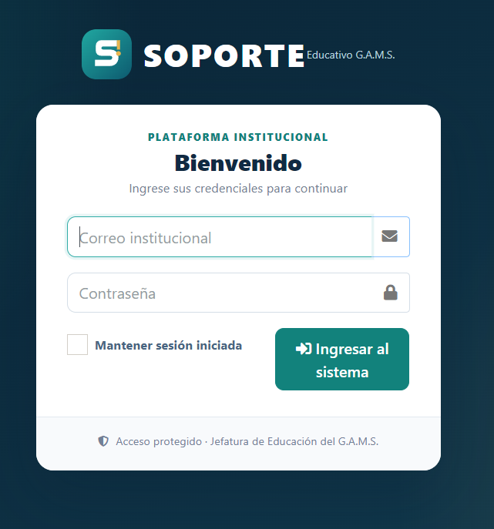
Figura 5. Esquema funcional del acceso y registro de usuarios. Ilustración basada en las vistas del proyecto.

Pruebas de Testing
Caso existente | Resultado observado | Archivo
Visitante solicita /​panel. | Redirección a /​login. | MaintenanceWorkflowTest
Visitante solicita /​solicitudes. | Redirección a /​login. | BlackBoxTicketTest
Director solicita /​usuarios. | Respuesta 403, acceso prohibido. | BlackBoxTicketTest y MaintenanceWorkflowTest
Director solicita /​repuestos. | Respuesta 403. | MaintenanceWorkflowTest

Estos casos verifican protección de rutas y permisos. Las pruebas utilizan actingAs para simular una sesión, por lo que no acreditan el envío del formulario de acceso con credenciales correctas o incorrectas. Tampoco se encontraron casos automáticos de creación y edición de usuarios; esos escenarios quedan pendientes de incorporar.

Sprint 2: Gestión de Unidades Educativas, Equipos y Mapa

Objetivo del Sprint
Organizar las unidades educativas y sus equipos, incorporando coordenadas para apoyar la ubicación de los lugares donde se presta mantenimiento.

Sprint Backlog: Unidades Educativas, Equipos y Mapa
Historia | Tareas principales | Producto verificable
HU-04 | Registrar y editar unidades; validar coordenadas. | Formulario y listado de unidades educativas.
HU-05 | Registrar equipos, asociar unidad y validar código patrimonial. | Inventario con formulario de creación y edición.
HU-06 | Preparar ubicaciones visibles y representarlas en el mapa. | Mapa según el alcance del usuario.
HU-07 | Incorporar una importación inicial de ubicaciones. | Comando schools:import-sacaba.

Diseño y Arquitectura
SchoolController administra las unidades educativas; EquipmentController registra y actualiza los equipos; SchoolMapController prepara las ubicaciones. Los modelos centrales son School y Equipment: una unidad puede tener varios equipos, usuarios y solicitudes.
La vista del mapa utiliza JavaScript de resources/​js/​tomtom-maps.js. La importación de escuelas emplea información de OpenStreetMap mediante Overpass. El mapa selecciona unidades activas con latitud y longitud; limita la consulta del director a su unidad y la del técnico a las unidades con solicitudes abiertas asignadas a él o sin responsable.

Diseño e Implementación de Interfaces
Interfaz | Ruta | Elementos principales
Unidades educativas | /​unidades-educativas | Listado y acceso al registro o edición.
Formulario de unidad | /​unidades-educativas/​crear | Nombre, distrito, dirección, teléfono, actividad y ubicación; vista schools/​form-map.blade.php.
Inventario | /​equipos | Código patrimonial, unidad, tipo, datos del equipo y estado.
Formulario de equipo | /​equipos/​crear | Selección de unidad y datos de identificación; vista equipment/​form.blade.php.
Mapa | /​mapa | Ubicaciones disponibles y buscador; vista maps/​index.blade.php.

Los estados disponibles del equipo son operativo, en reparación y fuera de servicio. La creación y edición de equipos se habilita para administrador y técnico. El director consulta los equipos de su propia unidad.
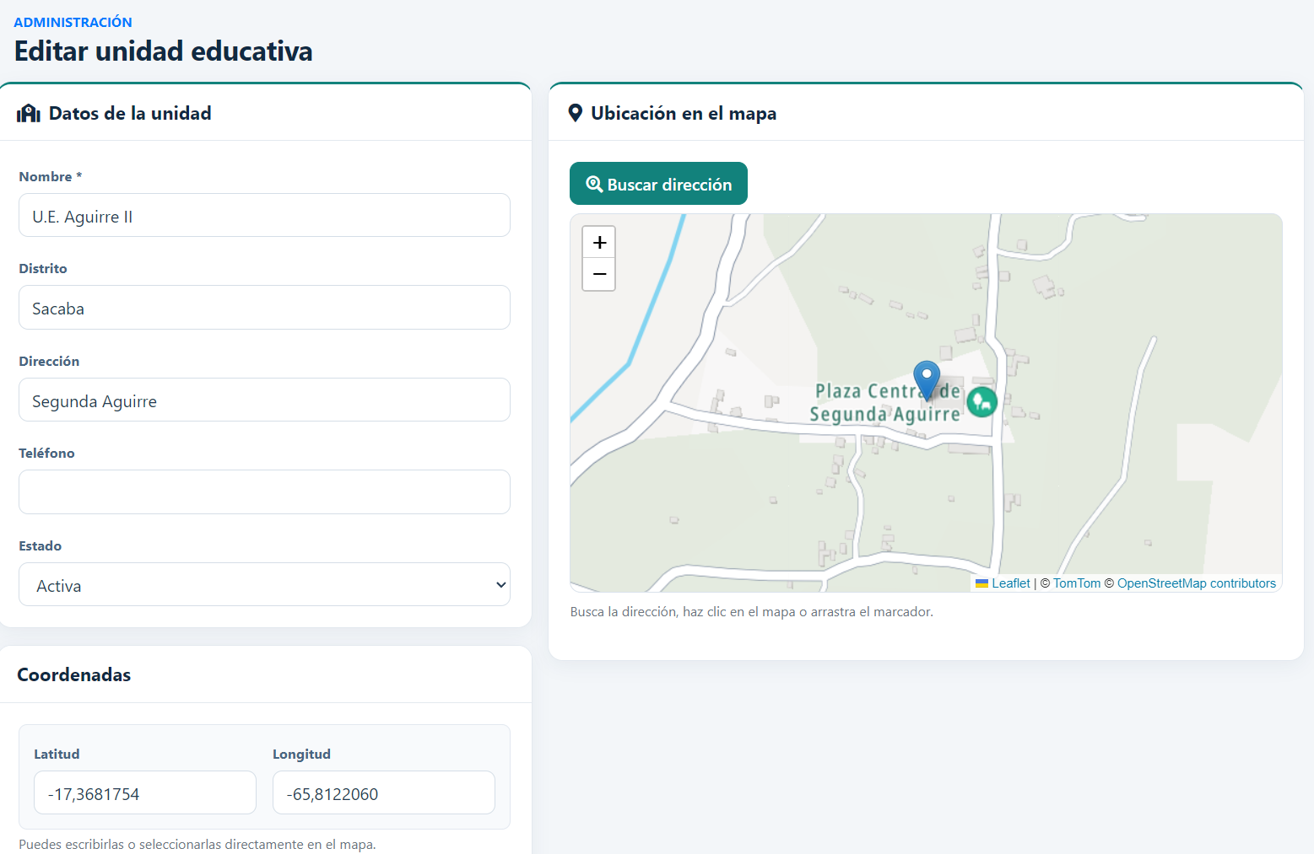
Figura 6. Esquema funcional del registro de unidades educativas y equipos. Ilustración basada en las vistas del proyecto.

Pruebas de Testing
Caso existente en MaintenanceWorkflowTest | Resultado observado
Se verifica la estructura de las tablas y la traducción de valores del dominio. | Existen las tablas y columnas esperadas en español y los valores se almacenan y recuperan conforme al mapeo.
Administrador registra una unidad con coordenadas y abre el mapa. | Se conservan la latitud y longitud y la unidad aparece en la respuesta.
Director consulta el mapa con unidades propias y ajenas. | Solo se muestra su unidad educativa.
No existen coordenadas registradas y se configura una clave de prueba. | La respuesta incluye los elementos y el mensaje del buscador.
Se ejecuta dos veces la importación con dos elementos simulados. | Permanecen dos unidades, sin duplicados.

La importación utiliza Http::fake, por lo que verifica el procesamiento con una respuesta controlada. Las pruebas del mapa revisan el HTML generado y los datos visibles; no ejecutan el JavaScript de TomTom ni comprueban disponibilidad real del servicio. No se encontraron pruebas específicas para el registro y edición de equipos ni para todos los límites de las coordenadas.

Sprint 3: Gestión de Solicitudes, Intervenciones y Repuestos

Objetivo del Sprint
Registrar las fallas comunicadas por las unidades educativas y dar seguimiento a su atención, conservando el responsable, los cambios de estado, las intervenciones y los repuestos utilizados.

Sprint Backlog: Atención del Mantenimiento
Historias | Tareas principales | Producto verificable
HU-08 | Validar solicitud, generar código e historial inicial y habilitar consulta. | Formulario, listado y detalle de solicitudes.
HU-09 y HU-10 | Controlar asignación, autorización y cambios de estado. | Responsable e historial de seguimiento.
HU-11 | Guardar diagnóstico, solución y fecha dentro de una transacción. | Intervención vinculada al caso y al técnico.
HU-12 | Registrar repuestos y descontar el consumo con control de stock. | Catálogo y relación entre intervención y repuestos utilizados.
HU-13 | Generar avisos y permitir su lectura por el destinatario. | Notificaciones internas almacenadas en la base de datos.

Diseño y Arquitectura
TicketController gestiona el registro, la consulta, la asignación y el estado. InterventionController coordina la atención técnica. SparePartController administra las existencias y NotificationController consulta las notificaciones del usuario. Intervienen los modelos Ticket, TicketStatusHistory, Intervention, SparePart, User, School y Equipment.
Una solicitud pertenece a una unidad y a un solicitante; puede relacionarse con un equipo y con un técnico asignado. Puede acumular varios cambios de estado e intervenciones. Una intervención puede asociarse con repuestos mediante la tabla intermedia intervencion_​repuesto, que conserva la cantidad utilizada.
Al guardar una intervención, el sistema valida permisos y datos. Si un técnico atiende una solicitud sin responsable, se la asigna. Cuando utiliza un repuesto, comprueba la cantidad disponible antes de descontarla. La operación se ejecuta dentro de una transacción: si no hay stock suficiente, se revierte la intervención y la asignación efectuada en esa operación. Si se marca como solucionada, se registra la fecha y el equipo relacionado pasa a operativo. Después de confirmar la transacción se notifica al solicitante.
Los estados disponibles son pendiente, diagnóstico, espera de repuestos, en progreso, solucionado, cerrado y cancelado. La aplicación admite esos valores, pero el controlador no define una matriz obligatoria de transiciones entre todos ellos; no se afirma que exista una secuencia rígida de estados.

Diseño e Implementación de Interfaces
Interfaz | Ruta | Elementos principales
Solicitudes | /​solicitudes | Listado con búsqueda y filtro por estado; vista tickets/​index.blade.php.
Nueva solicitud | /​solicitudes/​crear | Unidad, equipo opcional, categoría, prioridad, asunto y descripción; vista tickets/​create.blade.php.
Detalle y atención | /​solicitudes/​{ticket} | Datos del caso, responsable, estados, historial e intervenciones; vista tickets/​show.blade.php.
Repuestos | /​repuestos | Registro y consulta de nombre, código, existencias y descripción.
Notificaciones | /​notificaciones | Avisos del usuario y opciones de lectura.

La asignación y el estado se actualizan mediante las rutas PATCH /​solicitudes/​{ticket}/​asignar y /​solicitudes/​{ticket}/​estado. Las intervenciones se registran mediante POST /​solicitudes/​{ticket}/​intervenciones.
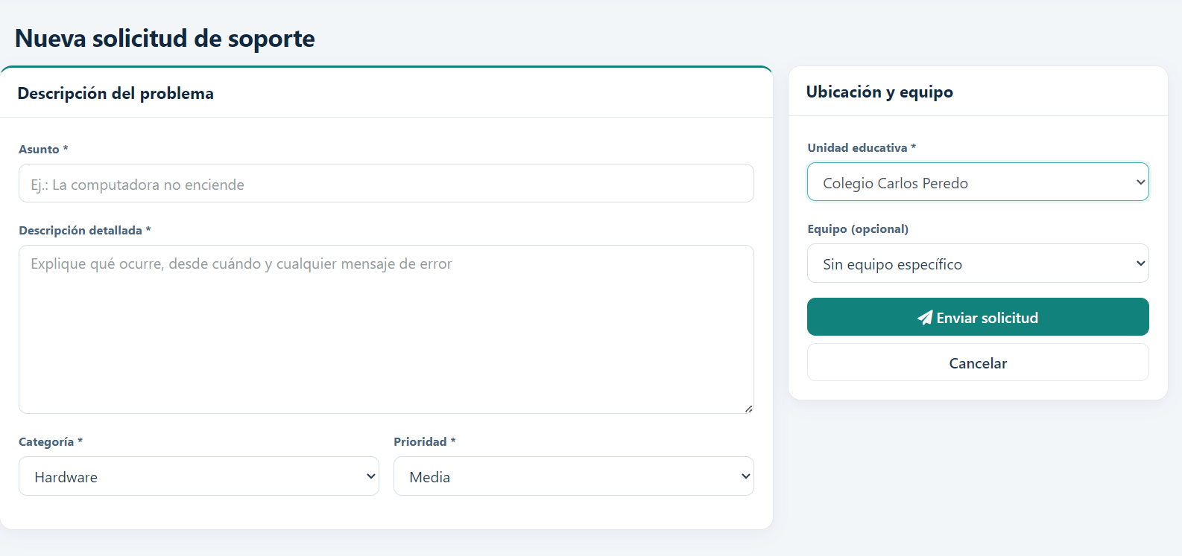
Figura 7. Esquema funcional de la solicitud y la intervención técnica. Ilustración basada en las vistas del proyecto.

Pruebas de Testing
Grupo de casos existentes | Resultado observado | Evidencia
Asunto vacío, 255 y 256 caracteres; categoría desconocida. | Se rechazan los datos inválidos y se acepta el límite permitido. | BlackBoxTicketTest
Director consulta una solicitud de otra unidad. | Respuesta 403. | BlackBoxTicketTest
Técnico intenta cambiar o reasignar el caso de otro técnico. | Respuesta 403; se conserva el permiso del técnico asignado y del administrador en sus casos de control. | BlackBoxTicketTest
Director registra una solicitud. | Se crea pendiente, con historial, y el técnico recibe una notificación. | MaintenanceWorkflowTest
Técnico guarda una solución y marca resuelto. | Se asigna al técnico, se registra fecha e historial y se notifica al director. | MaintenanceWorkflowTest
Intervención sin resolución y repetición del mismo estado. | Pasa a en progreso; no se crea historial redundante si el estado no cambia en esta operación. | WhiteBoxInterventionTest
Consumo igual al stock y cierre de la intervención. | El stock queda en cero y el equipo pasa a operativo. | WhiteBoxInterventionTest
Consumo superior al stock disponible. | Respuesta 422; se mantienen existencias, estado y asignación originales; no se crea intervención, historial ni aviso. | WhiteBoxInterventionTest
Director o técnico ajeno intenta registrar intervención. | Se rechaza antes de guardar cambios. | WhiteBoxInterventionTest

La evidencia previa documenta dos fallos de autorización en TicketController: los métodos assign y updateStatus no aplicaban la comprobación de acceso al caso. La corrección incorporó authorizeView a ambos métodos. Los casos CN-08 y CN-09 verifican el rechazo a un técnico ajeno; CN-10 y CN-11 comprueban que las operaciones legítimas siguen disponibles.
La suite no cubre todas las combinaciones posibles de campos ni la concurrencia de varias intervenciones reales. También queda por ampliar la validación del destinatario de una asignación: el controlador comprueba que el usuario exista, pero no exige allí que su rol sea técnico y esté activo. El formulario sí ofrece técnicos activos, por lo que conviene trasladar esa regla también a la validación del servidor.

Sprint 4: Panel de Seguimiento, Reportes y Acta Técnica

Objetivo del Sprint
Facilitar la supervisión de las solicitudes mediante indicadores, consultas filtradas y un acta de mantenimiento, y consolidar la verificación de las funciones implementadas.

Sprint Backlog: Seguimiento y Resultados
Historia o actividad | Tareas principales | Producto verificable
HU-14 | Calcular totales, prioridades y actividad mensual según el usuario. | Panel de seguimiento.
HU-15 | Aplicar filtros y preparar la descarga de registros. | Reporte consultable y archivo CSV.
HU-16 | Integrar datos de la solicitud y las intervenciones en una vista de acta. | Acta digital de mantenimiento correctivo.
Verificación transversal | Revisar pruebas unitarias, funcionales y de regresión; documentar sus límites. | Resultados y pendientes de validación identificados.

Diseño y Arquitectura
DashboardController calcula los indicadores usando solicitudes, unidades educativas y otros datos de soporte. ReportController construye la consulta filtrada y genera la descarga CSV. El método act de TicketController carga la solicitud, el equipo, la unidad, el solicitante, el técnico y las intervenciones necesarias para presentar el acta.
El panel filtra al director por su unidad y al técnico por solicitudes propias o sin asignar. En reportes, el controlador limita al director por unidad, pero no aplica el filtro de técnico utilizado en el panel. Esta diferencia describe el comportamiento actual y debe revisarse al acordar la política institucional de acceso a reportes.

Diseño e Implementación de Interfaces
Interfaz | Ruta | Elementos principales
Panel de seguimiento | /​panel y /​inicio | Indicadores, actividad mensual y solicitudes destacadas; vista dashboard.blade.php.
Reportes | /​reportes | Filtros por fechas, categoría y estado; resúmenes y listado; vista reports/​index.blade.php.
Exportación | /​reportes/​exportar | Descarga CSV de la consulta.
Acta técnica | /​solicitudes/​{ticket}/​acta | Datos del caso y atención; vista tickets/​act.blade.php.

El acta es una vista HTML destinada a consulta e impresión desde el navegador. No se identifica una generación de PDF en el servidor ni un mecanismo de firma electrónica.
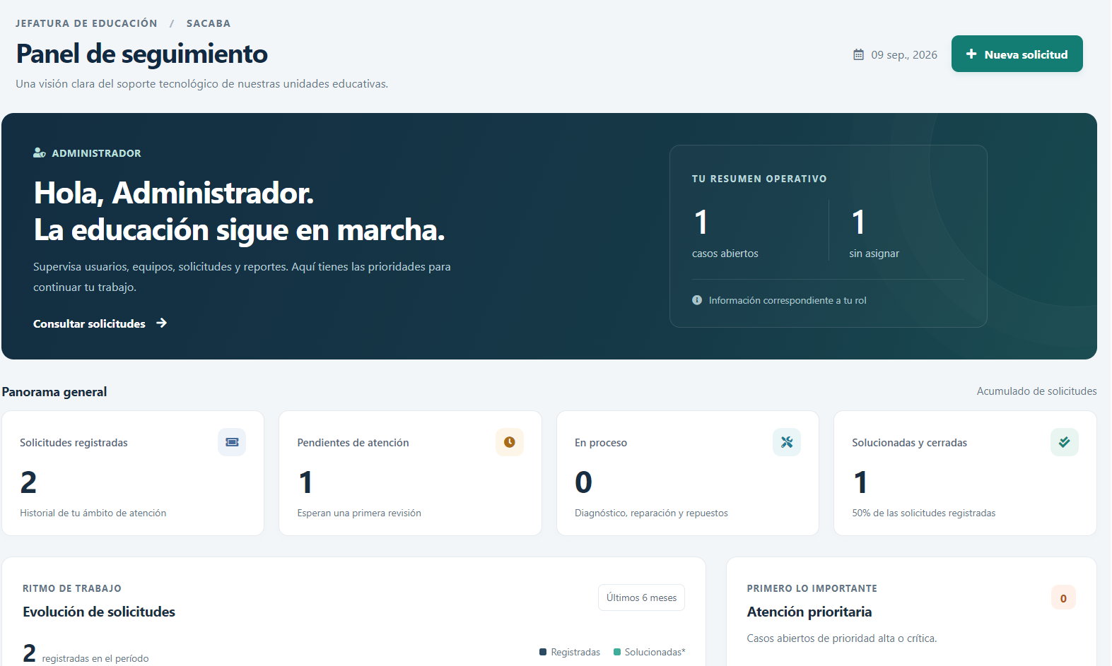
Figura 8. Esquema funcional del panel y la consulta de reportes. Ilustración basada en las vistas del proyecto.

Pruebas de Testing
Caso existente | Resultado observado | Evidencia
Administrador abre el panel. | Respuesta correcta y contenido de la solicitud visible. | MaintenanceWorkflowTest
Se calculan actividad mensual y prioridades con fechas controladas. | Se distinguen creación y resolución; se obtienen los totales esperados. | DashboardTest
Director consulta indicadores con datos de dos unidades. | Solo se cuentan los datos de su unidad y se ocultan accesos administrativos. | DashboardTest
Técnico consulta indicadores con solicitudes propias, sin asignar y ajenas. | Solo se cuentan las propias y las que no tienen responsable. | DashboardTest
Panel sin solicitudes. | Los contadores y la tasa de resolución quedan en cero, sin valores NaN. | DashboardTest
Director abre el acta de su solicitud. | Respuesta 200, título del acta y código de solicitud presentes. | MaintenanceWorkflowTest

Como verificación transversal, HasSpanishDatabaseTest contiene 12 ejecuciones unitarias propias: siete traducciones de estados y cinco escenarios adicionales sobre valores desconocidos, atributos sin traducción de valor, claves sin mapeo, valores nulos y modelos sin configuración de mapeo. Estas pruebas no necesitan acceder a una base de datos; comprueban la correspondencia entre atributos de la aplicación y nombres o valores almacenados en español.
La configuración de pruebas utiliza PHPUnit, dos grupos (Unit y Feature) y SQLite en memoria. Las pruebas funcionales emplean RefreshDatabase; el correo, las sesiones y la caché se sustituyen por mecanismos de prueba. La evidencia guardada del 8 de septiembre de 2026 registra 46 pruebas aprobadas y 199 comprobaciones, en 5,761 segundos, sin errores ni fallos. El total incluye 12 pruebas funcionales de flujo, 11 de caja negra, 6 de caja blanca, 4 de panel, 12 unitarias del proyecto y 1 prueba de ejemplo de Laravel.
Para relacionar esa ejecución con los módulos, se adopta la siguiente distribución documental sin contar ningún caso dos veces. Es una clasificación posterior de la suite, no un registro de ejecuciones realizadas durante ocho semanas.
Módulo propuesto | Casos asignados | Resultado en la evidencia
Sprint 1 | 4: dos casos de acceso y dos de restricción administrativa, distribuidos entre MaintenanceWorkflowTest y BlackBoxTicketTest. | 4 aprobados
Sprint 2 | 5: estructura del dominio, coordenadas, visibilidad del mapa, buscador e importación de MaintenanceWorkflowTest. | 5 aprobados
Sprint 3 | 30: tres casos de flujo, nueve de caja negra, seis de caja blanca y doce unitarios de traducción. | 30 aprobados
Sprint 4 | 6: cuatro del panel, uno de presentación del panel administrativo y uno de presentación del acta. | 6 aprobados
Comprobación transversal de ejemplo | 1: ExampleTest, cuya comprobación es true. | 1 aprobado; no aporta cobertura funcional del proyecto
Total | 46 | 46 aprobados /​ 199 comprobaciones

La clasificación de caja negra corresponde a entradas y respuestas observables; la de caja blanca se centra en decisiones y efectos internos del controlador. No se midió cobertura de líneas o ramas, por lo que estos resultados no significan cobertura total del código.
No se encontraron pruebas automáticas específicas para los filtros y la descarga CSV de reportes, la lectura de notificaciones o la impresión visual del acta. Tampoco se registran pruebas de carga ni aceptación con usuarios finales. La suite aprobada aporta evidencia sobre los casos ejecutados y permite detectar regresiones, mientras que estos escenarios siguen pendientes de validación.

